浙江省2012年4月高等教育自学考试
高速公路试题
课程代码：06080
一、单项选择题(本大题共18小题，每小题1.5分，共27分)
在每小题列出的四个备选项中只有一个是符合题目要求的，请将其代码填写在题后的括号内。错选、多选或未选均无分。
1.我国《标准》规定：高速公路采用______级服务水平设计。（ ）
A.1 B.2
C.3 D.4
2.高速公路互通式立交的间距应考虑相交道路交通流向、社会环境、自然条件等因素，一般现居______km为宜。（ ）
A.5~20 B.10~25
C.15~30 D.20~35
3.纵断面设计中，______的设计以改善纵坡的舒顺性、保证行车视距为依据。（ ）
A.凸竖曲线 B.凹竖曲线
C.最小纵坡 D.最大纵坡
4.对隧道内纵坡，考虑到安全，规定一律不应大于（ ）
A.3% B.4%
C.5% D.6%
5.在横断面设计时首先应该确定的是（ ）
A.中心线位置 B.中间带宽度
C.车道宽度 D.路基宽度
6.平面线形设计时，反向曲线间最小直线长度（以m计）以不小于设计车速（以km/h）的______倍为宜。（ ）
A.1 B.3
C.2 D.4
7.直接式匝道也称为______匝道。（ ）
A.半定向 B.定向
C.环形 D.苜蓿叶形
8.加州承载比简称（ ）
A.CBA B.NBA
C.CBR D.CRB
9.道路安全审计的组织形式涉及到三个方面：业主、设计者和（ ）
A.安全审计者 B.审计局
C.行政领导 D.财务人员
10.防眩设施一般设置在（ ）
A.车道中 B.路肩边缘
C.中央分隔带 D.应急停车带
11.公路路基稳定性的安全系数最低为______~1.50。（ ）
A.0.8 B.0.5
C.1.25 D.1.45
12.匝道横断面由车道、路缘带、硬路肩和______路肩组成。（ ）
A.石 B.沥青
C.水泥 D.土
13.爬坡车道是在纵坡大于______的陡坡路段于正线行车道一侧增设的供载重汽车行驶的专用车道。（ ）
A.3% B.4%
C.5% D.6%
14.平面线形三要素是直线、缓和曲线和（ ）
A.圆曲线 B.双曲线
C.抛物线 D.双纽线
15.计算机辅助设计简称（ ）
A.CBA B.CDA
C.CAD D.DAC
16.高速公路一般选用______ｋｍ／ｈ的计算行车速度，当受到条件限制时，可经过经济技术论证选用其他计算速度。（ ）
A.120 B.110
C.100 D.８0
17.我国《公路路线设计规范》规定，除山岭地区之外，其他地区的高速公路车道宽度都采用______m。（ ）
A.3.5 B.3.6
C.3.75 D.3.85
18.交通事故的三种主要因素是人的因素、车辆的因素和______的因素。（ ）
A.天气 B.道路条件
C.水 D.速度
二、双项选择题(本大题共6小题，每小题2分，共12分)
在每小题列出的五个备选项中只有两个是符合题目要求的，请将其代码填写在题后的括号内。错选、多选、少选或未选均无分。
19.可行性研究的类型有（ ）
A.预可行性研究 B.后可行性研究
C.工程可行性研究 D.预测可行性研究
E.费用可行性研究
20.在确定凹竖曲线半径限值时，既要考虑缓冲要求，同时，还应保证（ ）
A.竖曲线长度L B.停车视距S
C.夜间灯光照射的视距要求 D.跨线桥下的视距要求
E.与路段相邻的变坡角的大小
21.设竖曲线半径、长度、切线长和外距分别为R、L、T和E（均以m计），正确的有
（ ）
A.T=2L B.E=2T²
C.E=T²/(2R) D.T=RE
E.T=L/2
22.关于高速公路的路肩，正确的说法有（ ）
A.高速公路应在硬路肩（S）内设右侧路缘带（e）其宽度一般为0.5m
B.高速公路右侧的硬路肩一般应贯通，形成应急停车道，一般应<3m
C.港湾式应急停车带间距宜小于500m
D.高速公路采用分离式路肩时，行车道左侧应设置硬路肩
E.在高速公路的直线路段上，为保证排水，土路肩横坡一般比路面横坡小1%~2%
23.立交中，变速车道设置的形式有（ ）
A.平行式 B.直接式
C.上跨式 D.下穿式
E.苜蓿叶式
24.关于交通事故，正确的有（ ）
A.国外高速公路发生的交通事故数量平均约为一般公路的300%~510%
B.全世界每年死于道路交通事故的人数达5000万人
C.回旋曲线和竖曲线重叠，促使在汽车上产生复杂的动力作用，导致较高的事故率
D.在日本高速公路的伤亡事故率只有一般公路的1/12
E.在日本高速公路的伤亡事故率是一般公路的12倍
三、多项选择题(本大题共6小题，每小题2分，共12分)
在每小题列出的五个备选项中至少有两个是符合题目要求的，请将其代码填写在题后的括号内。错选、多选、少选或未选均无分。
25.交通标志的种类有（ ）
A.警告标志 B.禁令标志
C.指示标志 D.指路标志
E.以上都正确
26.高速公路沥青路面结构损坏类型有（ ）
A.车辙 B.疲劳开裂
C.反射裂缝 D.低温开裂
E.推移、拥包
27.匝道通行能力取决于下列______中的最小值。（ ）
A.匝道入口处的通行能力 B.匝道路段的通行能力
C.匝道出口处的通行能力 D.匝道出、入口处通行能力之和
E.匝道路段通行能力的2倍
28.在沿海的平原地区，采用高路堤的方案，容易造成（ ）
A.土方量大
B.占地多
C.噪声波及远
D.破坏景观和生态平衡
E.突击施工压实难度大，特别是遇到软土地基时造成过大或不均匀沉降
29.在高速公路平面定线中，正确的有（ ）
A.对于高速公路，由于有中央分隔带而无对向车流，主要考虑超车视距，仅在特殊情况下才考虑超车视距。
B.一般认为，对于中、小城市，出入高速公路，宜给一个出入口。
C.如不可避免地要把大、中型桥梁放在高速公路的曲线上时，应把桥梁放在回旋曲线上，避免放在圆曲线上。
D.确定平面线形各要素时，力求线形直捷、圆滑平顺，曲线半径尽可能的大。
E.两个反向曲线间夹有直线时，应设置小于最小直线长度（即2V）的直线段。
30.高速公路规划的项目可行性研究报告的主要内容包括：（ ）
A.协作条件 B.现状评价
C.投资和效益 D.发展预测
E.施工工艺
四、填空题(本大题共5小题，每小题1分，共5分)
请在每小题的空格中填上正确答案。错填、不填均无分。
31.1988年10月建成通车的沪嘉高速公路是我国大陆第______条建成通车的高速公路。
32.中间带由中央分隔带和______组成。
33.纵断面设计中，主要是选定纵坡度确定纵坡线以及______两项。
34.Road Safety Audit是指道路安全______。
35.护栏在路基两侧设置时，横向应距路基边缘______m以上。
五、名词解释(本大题共3小题，每小题3分，共9分)
36.全互通式立交
37.设计车速
38.“平”包“竖”
六、计算题(本大题共2小题，每小题10分，共20分)
39.某交点JD处路线转角α=40°，交点JD处桩号为K6+556.22。根据实际情况，将平曲线设计成单圆曲线，且切线长T=1000m。试计算：（1）圆曲线半径R；（2）外距E和曲线长L；（3）直圆（ZY）点、曲中（QZ）点、圆直（YZ）点的桩号。
40.凸形竖曲线最小半径R要满足行车视距S的要求，如图1所示，设某凸形竖曲线AB的长度L≥S，即驾驶员视线CD的两端点均在竖曲线内，视线CD与竖曲线相切于E点。h₁为司机视线高度（即目高），h₁=1.44m，h₂为障碍物高度（即物高），h₂=0.64m，设S=200m，试计算竖曲线最小半径R。

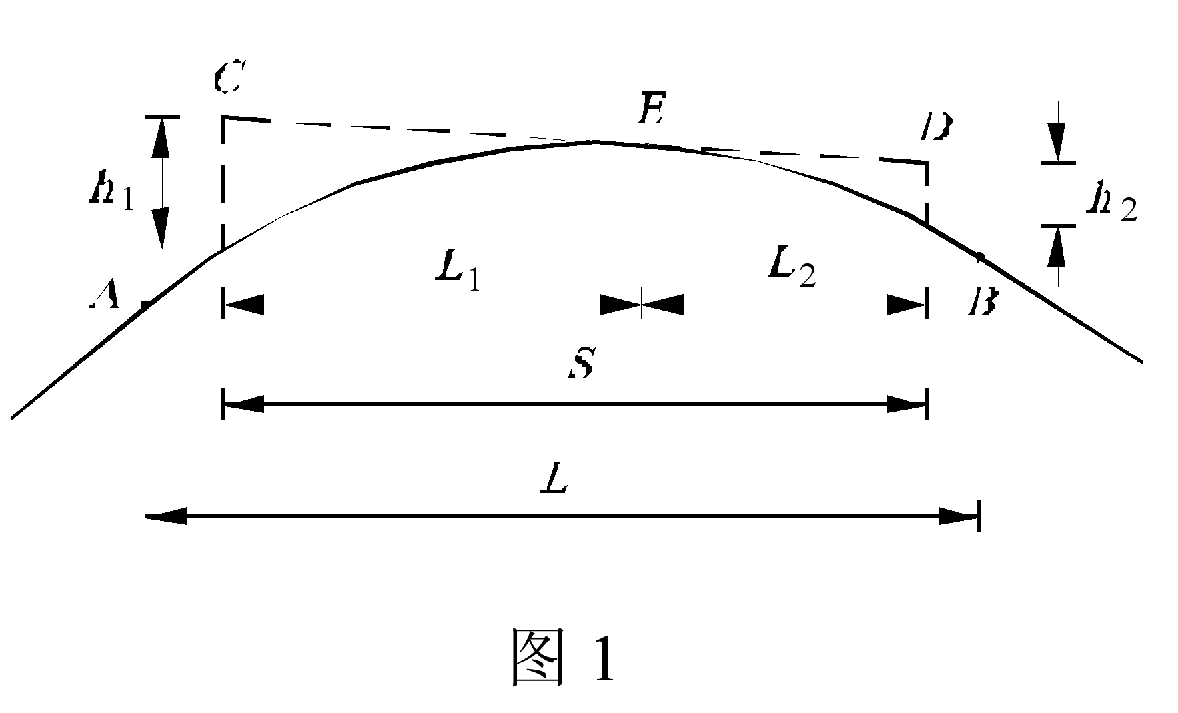
七、简答题(本大题共3小题，每小题5分，共15分)
41.环形立交的优缺点是什么？
42.高速公路路网规划的基本原理和方法是什么？
43.高速公路的效益和意义是什么？

